Tuần 8 : BÀI TẬP LUYỆN TẬP CHO HỌC SINH CẦN QUAN TÂM
Bài 1 : Cho tam giác đều DEF có DE = 5 cm. Tính độ dài các cạnh EF, DF.
Bài 2 : Cho hình thoi ABCD với O là giao điểm của hai đường chéo. Biết AB = 20 cm, OA = 16 cm, OB = 12 cm. Tính độ dài các cạnh và các đường chéo của hình thoi.
Bài 3: Cho hình vuông ABCD có AB = 9 cm. Tính độ dài các đoạn thẳng DC và AD.

Bài 4: Tính diện tích hình sau : 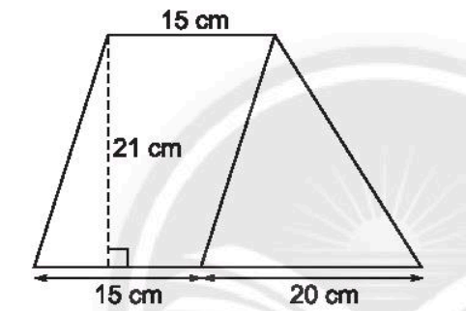
PHẦN ĐẠI SỐ
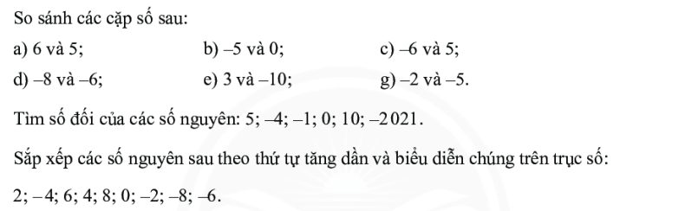
Bài3 111111111 1
Bài2 111111111 1
Bài1 111111111 1

